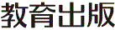
みんなで考えて調べる小学理科ワークシート６年
４ 生き物と食べ物・空気・水 ６年 組 名前（ ）
【見つけよう】
これまでの学習をもとに，生き物と食べ物，空気，水との関わりを考えましょう。

生き物と食べ物について

生き物と空気について

話し合ったことを
整理して問題を
つくろう。
生き物と水について

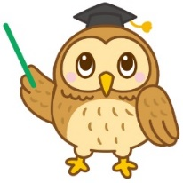

【はてな？】  問題 | 【はてな？】  問題
令和２年度版「未来をひらく小学理科６」準拠 新しく勉強した言葉には下線を引いておきましょう。

みんなで考えて調べる小学理科ワークシート６年
４ 生き物と食べ物・空気・水 資料調べ１ | ６年 組 名前（ ）
【はてな？】  問題 | 【資料調べ１】  人や他の動物の食べ物のもとをたどって，生き物どうしのつながりを調べよう。
【予想を書こう】 生き物どうしの食べることを通した関わりについて予想しましょう。  （理由） | 【結果を書こう】  人の食べ物  他の動物の食べ物
【資料調べの計画を書こう】 生き物どうしの食べ物を通した関わりについて，自分の予想を
確かめる方法を考えましょう。
〈方法〉
人の食べ物

人の食べ物と，他の動物の
食べ物について，それぞれ
どうやって調べたらよいかな？

他の動物の食べ物
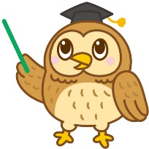

（例：～になるはず，など）
見通しをもとう

【結果から考えられることを書こう】
（例：見通しのとおり，見通しとちがって，など）
ふり返ろう

【結果からわかった問題の答えを書こう】
人の食べ物
結論

他の動物の食べ物

令和２年度版「未来をひらく小学理科６」準拠 新しく勉強した言葉には下線を引いておきましょう。

